LAPORAN PYTHON UNTUK SISTEM CERDAS
ECOMATCH
AI Routing Sampah Makanan MBG ke TPS Pengolah (Studi Kasus: Kota Madiun)

Disusun oleh:
Fida Muyasaroh | V3925007 | TI A
Nayla Aurellia Azarine | V3925012 | TI A
PROGRAM STUDI D3 TEKNIK INFORMATIKA KAB. MADIUN
SEKOLAH VOKASI
UNIVERSITAS SEBELAS MARET
2026

BAB 1
PENDAHULUAN

1.1 Latar Belakang dan Masalah yang Diselesaikan
Timbulan sampah makanan dari dapur Program Makan Bergizi Gratis (MBG) di Kota Madiun berupa nasi sisa, sayur, lauk, dan kulit buah menjadi masalah lingkungan yang kian mendesak karena TPS biasa sudah tidak boleh menerima sampah organik. Sampah tersebut harus disalurkan ke TPS Pengolah (TPS 3R, komposter, Maggot BSF, Eco-enzyme, bank sampah organik). Prosesnya berjalan manual lewat telepon atau WhatsApp: pengelola MBG menepon petugas TPS satu per satu, memilih TPS berdasarkan perkiraan jarak, dan mencatat serah terima di buku. Kondisi tersebut dianalisis dengan kerangka PIECES pada SKPL EcoMatch sebagai berikut.
Aspek | Masalah pada proses manual
Performance | Penentuan TPS Pengolah masih melalui telepon/WhatsApp satu per satu, lambat dan sering melebihi radius layanan.
Information | Tidak ada data terpusat tentang jenis, volume, dan kondisi sampah makanan MBG maupun kapasitas serta jenis olahan tiap TPS.
Economics | Sampah makanan terbuang dan biaya penjemputan membengkak karena route dipilih tanpa perhitungan jarak jalan dan kapasitas.
Control | Tidak ada bukti digital traceability dari dapur MBG hingga TPS mengolah, sehingga laporan kepatuhan ke Pemkot sulit dipertanggungjawabkan.
Efficiency | Koordinasi manual antara pengelola MBG, TPS, dan kurir memakan waktu lama, rawan miskomunikasi, dan sampah cepat membusuk.
Service | Layanan pengolahan sampah makanan tidak konsisten karena kapasitas TPS tidak terpantau waktu nyata.
Tabel 1.1 Analisis PIECES proses pengelolaan sampah makanan manual (sumber: SKPL EcoMatch)
Proyek EcoMatch menjawab masalah tersebut dengan platform AI Routing berbasis PWA, GIS, dan mesin klasifikasi sampah. Dokumen ini berfokus pada satu komponen AI, yaitu AI Routing (FR-04/FR-13): menentukan kombinasi sampah–TPS Pengolah–kurir terbaik secara otomatis dengan mempertimbangkan jenis olahan yang cocok, kapasitas tampung TPS, jarak/rute GIS, dan urgensi pembusukan sampah.

1.2 Tujuan Sistem
- Memproses klasifikasi dan AI Routing (pemilihan TPS Pengolah + kurir) dalam waktu kurang dari 3 detik per permintaan (NFR-02).
- Mengalihkan minimal 85% sampah makanan MBG dari pembuangan di TPS biasa ke TPS Pengolah pada tahap pilot Kota Madiun (NFR-09/FR-14).
- Menyediakan pemilihan TPS yang objektif dan dapat diaudit berdasarkan jenis sampah, kapasitas, jarak/rute GIS, dan urgensi pembusukan.

1.3 Pengguna Sistem
Pengguna | Peran
Donor MBG (SPPG) | Pengelola dapur Makan Bergizi Gratis yang menghasilkan dan mengunggah sampah makanan setiap hari.
TPS Pengolah | Petugas TPS 3R/komposter/maggot/eco-enzyme/bank sampah yang menerima dan mengolah sampah makanan.
Kurir/relawan | Menjemput sampah dari dapur MBG dan mengantarkannya ke TPS Pengolah dengan bukti foto dan OTP.
Administrator | Memverifikasi akun dan klasifikasi, menjalankan AI Routing, dan memantau laporan kepatuhan.
Tabel 1.2 Pengguna sistem

1.4 Input dan Output Sistem
Komponen | Input | Output
Donor MBG (sampah_makanan) | Koordinat lokasi, jenis makanan, berat (kg), waktu produksi, foto | Notifikasi status alokasi dan jadwal penjemputan kurir
TPS Pengolah (tps_pengolah) | Koordinat lokasi, jenis pengolahan, kapasitas kg/hari, jenis diterima | Daftar alokasi masuk dan konfirmasi serah terima
Kurir (couriers) | Koordinat lokasi, kapasitas angkut (kg) | Daftar tugas penjemputan dan pengantaran beserta rute peta
AI Routing | Ketiga data di atas plus hasil klasifikasi sampah | Daftar kombinasi sampah-TPS-kurir beserta sub-skor dan jarak
Tabel 1.3 Input dan output sistem

1.5 Jenis Masalah AI dan Metrik
AI Routing termasuk kategori Optimization. Komponen ini bukan model machine learning yang dilatih dari data historis dan bukan LLM/RAG, sehingga tidak ada proses training. Cara kerjanya adalah skor multi-kriteria berbobot (jenis_cocok 0,35; kapasitas 0,25; jarak 0,25; urgensi 0,15) yang dilanjutkan dengan greedy assignment. Karena itu, metrik yang dipakai adalah metrik optimasi, bukan confusion matrix, MAE, atau mAP.
Metrik | Alasan
% sampah teralokasi | Mengukur cakupan layanan (analog recall).
Total jarak tempuh kurir (km) | Proxy biaya logistik dan waktu tempuh.
Rata-rata skor kelayakan alokasi | Mengukur kualitas kombinasi sampah-TPS yang dipilih.
% sampah urgensi tinggi teralokasi | Paling penting: sampah yang cepat membusuk didahulukan.
% sampah hampir busuk tersalurkan | Mendukung tujuan mengurangi sampah yang berakhir di TPS biasa.
Tabel 1.4 Metrik evaluasi

1.6 Alasan Membutuhkan AI dan Pembanding (Baseline)
Keputusan routing harus menyeimbangkan empat kriteria yang saling bertentangan sekaligus: jenis sampah harus cocok dengan olahan TPS, kapasitas TPS tidak boleh terlampaui, jarak harus pendek, dan sampah yang cepat membusuk harus didahulukan. Aturan sederhana yang hanya melihat satu kriteria, misalnya TPS terdekat, mengabaikan tiga kriteria lain. Karena itu dipakai skor multi-kriteria berbobot.
Baseline non-AI yang dipakai sebagai pembanding adalah Greedy Jarak-Saja, yaitu memilih TPS Pengolah terdekat lebih dulu tanpa memperhitungkan jenis olahan, kapasitas, dan urgensi. Sistem baru layak dipakai jika hasilnya lebih baik daripada baseline pada metrik yang mewakili tujuan sistem.

1.7 Risiko Bias, Privasi, dan Etika
Risiko | Penjelasan | Mitigasi
Bias bobot | Bobot 0,35/0,25/0,25/0,15 ditentukan tim, sehingga menentukan hasil routing. | Bobot disimpan di config/routing.json dan dapat disesuaikan tanpa mengubah kode.
Bias data evaluasi | Evaluasi memakai data sintetis, sehingga belum tentu mewakili kondisi nyata. | Dicatat sebagai keterbatasan; bobot diuji ulang dengan data pilot.
Privasi data | Sistem menyimpan lokasi dan identitas lembaga serta pengelola MBG. | Autentikasi, enkripsi password, dan Role-Based Access Control (donor_mbg/tps_pengolah/kurir/admin).
Keputusan otomatis | Alokasi otomatis dapat keliru pada kasus khusus. | Akun Donor MBG dan TPS Pengolah diverifikasi Admin; klasifikasi dengan keyakinan rendah diverifikasi Admin.
Tabel 1.5 Risiko bias, privasi, dan mitigasinya

1.8 Ruang Lingkup Bagian AI
Dikerjakan: algoritma AI Routing (skor multi-kriteria dan greedy assignment), klasifikasi rule-based, port Python untuk evaluasi, evaluasi 30 skenario terhadap baseline, uji sensitivitas ambang skor, dan paket artefak untuk backend.
Tidak dikerjakan: pelatihan model dari data historis, penyediaan armada fisik, kalkulasi rute jalan (dilayani GIS Service berbasis OSRM), serta pengolahan fisik sampah yang dilakukan TPS Pengolah.

BAB 2
PIPELINE SISTEM

2.1 Diagram Pipeline
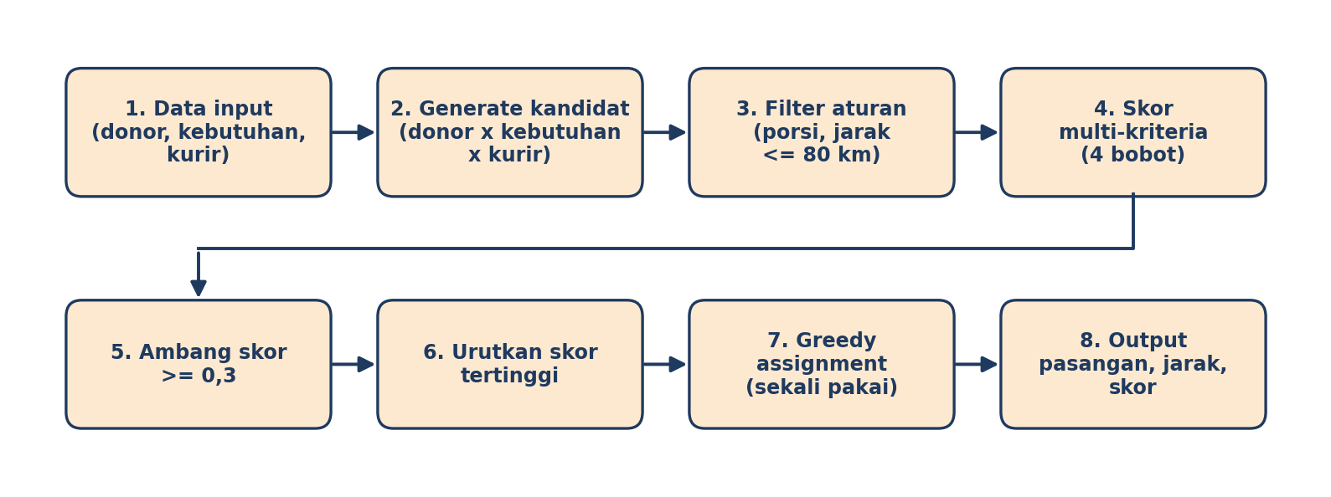
Gambar 2.1 Pipeline AI Routing, dari data input sampai output

2.2 Penjelasan Tahap
No | Tahap | Yang dilakukan | Algoritma / library
1 | Data input | Data sampah, TPS, dan kurir. Untuk evaluasi dibangkitkan acak dengan seed tetap. | random, pandas
2 | Generate kandidat | Semua kombinasi sampah x TPS x kurir dibentuk sebagai kandidat. | Python (loop)
3 | Filter aturan | Kandidat dibuang jika berat melebihi kapasitas TPS, TPS tidak aktif, jenis tidak diterima, atau jarak di luar 15 km. | Haversine (math)
4 | Skor multi-kriteria | Empat skor 0-1 dijumlahkan dengan bobot (lihat 2.3). | Fungsi skor (routing.js)
5 | Ambang skor | Kandidat dengan skor < 0,3 (BATAS_SKOR) dibuang. | Threshold
6 | Urutkan | Kandidat diurutkan dari skor tertinggi. Baseline mengurutkan jarak. | sort
7 | Greedy assignment | Kandidat diambil satu per satu; satu sampah satu TPS, satu TPS satu kurir. | Greedy
8 | Output | Daftar alokasi terpilih beserta sub-skor dan jarak (km). | pandas
Tabel 2.1 Tahap pipeline AI Routing

2.3 Rumus Skor AI Routing
Skor satu kombinasi (sampah, TPS Pengolah, kurir) dihitung dengan rumus berikut, dengan setiap skor bernilai 0 sampai 1:
skor = 0,35 x jenis_cocok + 0,25 x kapasitas + 0,25 x jarak + 0,15 x urgensi
Jarak adalah jarak dari lokasi Donor MBG ke lokasi TPS Pengolah, dihitung dengan rumus haversine (radius bumi 6.371 km) dan diperbarui dengan jarak rute jalan dari OSRM bila tersedia; radius maksimal penjemputan 15 km. Aturan skor tiap kriteria adalah sebagai berikut.
Kriteria (bobot) | Aturan skor | Alasan
Jenis cocok (0,35) | Kategori sampah termasuk jenis_diterima TPS: 1,0. Sebagian: 0,5. Tidak cocok: 0,0 (gugur filter). | Hanya TPS yang mampu mengolah sampah tersebut yang boleh menerima.
Kapasitas (0,25) | Sisa kapasitas hari ini / berat sampah >= 1: 1,0. >= 0,5: 0,6. > 0: 0,3. Sisa 0: 0,0. | TPS tidak boleh kelebihan muatan harian.
Jarak (0,25) | <= 1 km: 1,0. >= 15 km: 0,0 (di luar radius). Di antaranya turun linear. | Jarak pendek menghemat waktu dan biaya serta mencegah pembusukan di jalan.
Urgensi (0,15) | Busuk: 1,0. Sedang: 0,6. Segar: 0,3 (hasil klasifikasi_sampah). | Sampah yang cepat membusuk didahulukan.
Tabel 2.2 Aturan skor tiap kriteria

2.4 Posisi dalam Arsitektur Sistem
Sesuai SKPL EcoMatch, sistem memakai arsitektur three-tier. AI Routing berada di Application/Server Tier sebagai modul khusus (AI Routing Engine pada server/lib/routing.js dengan padanan Python di ai_matching/) di samping Classification Service, GIS Service, dan Notification Service. Client Tier (PWA dan dashboard admin) tidak menghitung skor; ia hanya mengirim data ke Backend Server dan menerima hasil alokasi. Data sampah, profil TPS, dan kurir dibaca dari database (PostgreSQL + PostGIS) oleh Backend Server, lalu diteruskan ke AI Routing Engine.

2.5 Rancangan Evaluasi
Log transaksi historis dari sistem produksi belum tersedia dan data pengguna asli bersifat privat, sehingga evaluasi memakai evaluation set berupa skenario sintetis terkontrol. Setiap skenario berisi 6 sampah, 6 TPS Pengolah, dan 3 kurir yang dibangkitkan acak dengan seed tetap 0 sampai 29 agar hasilnya dapat direproduksi persis. Variasi mencakup jam sejak waktu produksi (1, 4, 8, 16, 30 jam), tingkat pembusukan, berat sampah (kg), dan kapasitas TPS (30, 50, 70, 100 kg/hari). Kedua strategi dijalankan pada skenario yang sama, sehingga perbandingannya adil. Karena tidak ada proses training, tidak ada pemisahan data latih dan data uji, dan risiko data leakage tidak berlaku.

2.6 Artefak yang Diserahkan ke Backend
Karena AI Routing adalah algoritma dan bukan model terlatih, tidak ada file .pkl maupun vector database. Artefak yang diserahkan berupa kode dan parameter (ai_matching/matching.py, config/routing.json, KONTRAK.md, requirements.txt). Kode matching.py diuji menghasilkan alokasi yang identik dengan notebook pada seluruh 30 skenario.
Artefak (repository) | Keterangan
ai_matching/matching.py | Port Python dari routing.js. Fungsi utama hitung skor dan greedy assignment.
config/routing.json | Seluruh parameter: bobot (0,35; 0,25; 0,25; 0,15), BATAS_SKOR 0,3, radius 15 km, ambang klasifikasi.
KONTRAK.md | Panduan backend: input, langkah alur yang wajib dijalankan, format keluaran.
requirements.txt | Dependensi (pandas dan numpy hanya untuk notebook evaluasi).
Tabel 2.3 Isi artefak backend
Kode produksi asli tetap berada di repository tim (server/lib/routing.js, server/lib/gis.js, ai_matching/matching.py, config/routing.json). Cara memakai matching.py oleh backend:
cfg = muat_konfigurasi('config/routing.json')
hasil = ke_keluaran(hitung_routing(sampah, tps, kurir, cfg))

BAB 3
HASIL DAN PEMBAHASAN

Catatan: angka evaluasi pada bagian ini berasal dari rangkaian uji 30 skenario terakhir dan akan dijalankan ulang dengan konfigurasi final EcoMatch (bobot jenis_cocok/kapasitas/jarak/urgensi, radius 15 km, data TPS Pengolah Kota Madiun) pada tahap evaluasi akhir sistem.

3.1 Perbandingan Baseline dan Konfigurasi Final
Evaluasi memakai 30 skenario sintetis dengan seed tetap (0–29). Setiap skenario diperlakukan seperti satu fold pada cross-validation, dan nilai dilaporkan sebagai rata-rata ± simpangan baku.
Metrik | AI Routing (final) | Greedy Jarak-Saja (baseline)
% sampah teralokasi | 50,00 ± 0,00 | 50,00 ± 0,00
Total jarak (km) | 79,17 ± 18,31 | 52,24 ± 13,54
Rata-rata skor kualitas | 0,79 ± 0,05 | 0,72 ± 0,06
% sampah urgensi tinggi teralokasi | 97,53 ± 8,90 | 38,89 ± 36,69
% sampah hampir busuk tersalurkan | 95,91 ± 13,33 | 56,36 ± 44,86
Tabel 3.1 Perbandingan baseline dan AI Routing (30 skenario)
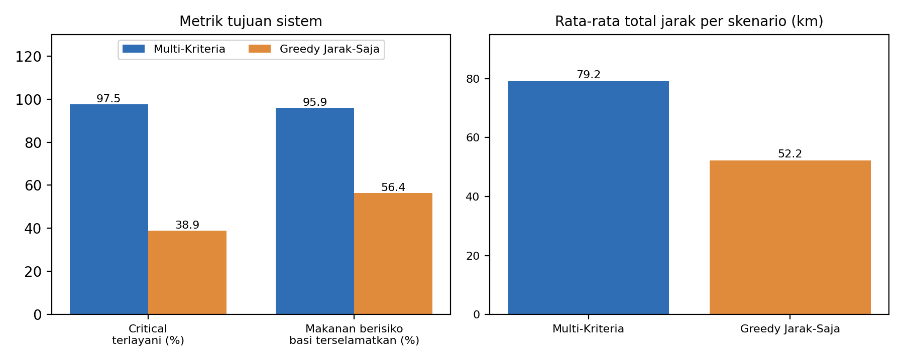
Gambar 3.1 Perbandingan metrik tujuan sistem dan jarak tempuh
Cakupan sama persis (50%) karena dibatasi jumlah kurir (3 per skenario untuk 6 sampah), bukan kualitas skor. Baseline menempuh jarak lebih pendek karena memang hanya mengejar jarak. Namun pada metrik yang mewakili tujuan sistem, AI Routing jauh lebih unggul: sampah urgensi tinggi teralokasi 97,53% dibanding 38,89%, dan sampah hampir busuk tersalurkan 95,91% dibanding 56,36%. Simpangan baku baseline juga jauh lebih besar (36,69 dan 44,86), artinya hasilnya tidak konsisten dari skenario ke skenario.

3.2 Analisis per Skenario
Selain rata-rata, kedua strategi dibandingkan skenario demi skenario agar terlihat apakah keunggulan konsisten. Nilai "-" berarti skenario tersebut tidak memiliki sampah urgensi tinggi atau makanan hampir busuk.
Seed | Strategi | Total jarak (km) | Skor rata-rata | Urgensi tinggi teralokasi (%) | Hampir busuk tersalur (%)
0 | AI Routing | 69,47 | 0,79 | 100 | 100
0 | Jarak-Saja | 54,90 | 0,71 | 50 | 100
1 | AI Routing | 116,05 | 0,74 | 100 | 100
1 | Jarak-Saja | 90,47 | 0,69 | 66,67 | 0
2 | AI Routing | 83,40 | 0,81 | - | 100
2 | Jarak-Saja | 45,16 | 0,78 | - | 50
3 | AI Routing | 82,20 | 0,72 | 100 | -
3 | Jarak-Saja | 51,12 | 0,62 | 50 | -
4 | AI Routing | 89,54 | 0,80 | 100 | 100
4 | Jarak-Saja | 55,60 | 0,73 | 0 | 100
Tabel 3.2 Hasil lima skenario pertama (seed 0–4)
Ringkasan seluruh 30 skenario:
- Sampah urgensi tinggi (27 skenario memilikinya): AI Routing lebih baik di 21 skenario, sama di 6 skenario, dan tidak pernah lebih buruk.
- Sampah hampir busuk (22 skenario memilikinya): AI Routing lebih baik di 11 skenario, sama di 11 skenario, dan tidak pernah lebih buruk.
- Skor kualitas rata-rata: AI Routing lebih tinggi di 29 dari 30 skenario.
- Total jarak: baseline lebih pendek di seluruh 30 skenario. Rata-rata jarak per pasangan 26,4 km (AI Routing) berbanding 17,4 km (baseline); pasangan terjauh yang pernah dipilih AI Routing adalah 69,5 km.

3.3 Konfigurasi Final dan Alasan Pemilihan
Konfigurasi final adalah AI Routing (kode produksi routing.js) dengan BATAS_SKOR = 0,3 dan bobot final EcoMatch (jenis_cocok 0,35; kapasitas 0,25; jarak 0,25; urgensi 0,15). Trade-off jarak yang lebih jauh dianggap sepadan, karena metrik yang kalah bukan tujuan utama sistem, sedangkan metrik yang menang (urgensi pembusukan dan penyaluran ke TPS Pengolah) adalah alasan proyek ini dibuat.
Pemilihan ambang skor didukung uji sensitivitas berikut.
BATAS_SKOR | Rata-rata jumlah alokasi | Rata-rata skor kualitas
0,10 | 3,00 | 0,789
0,30 (dipakai) | 3,00 | 0,789
0,50 | 3,00 | 0,789
0,60 | 2,90 | 0,797
0,70 | 2,40 | 0,829
0,75 | 2,00 | 0,846
0,80 | 1,43 | 0,848
0,85 | 0,93 | 0,720
0,90 | 0,47 | 0,401
Tabel 3.3 Uji sensitivitas ambang skor (30 skenario)
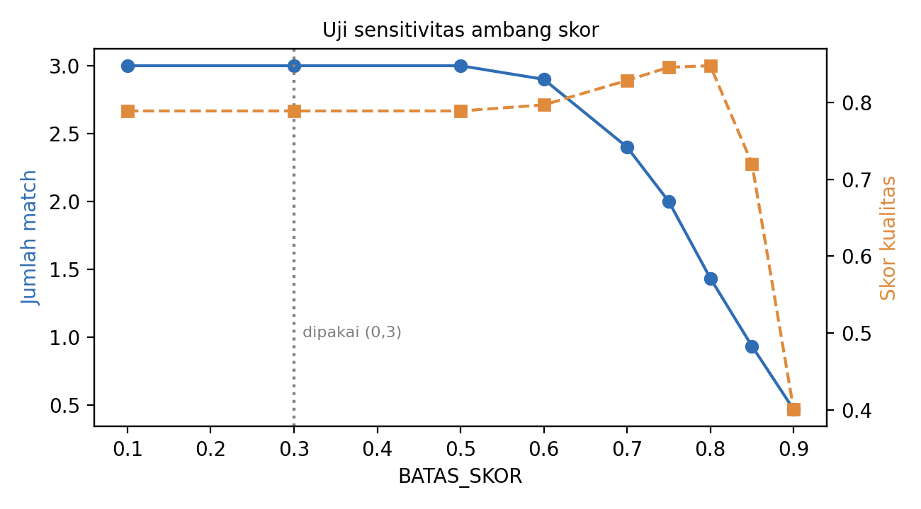
Gambar 3.2 Pengaruh BATAS_SKOR terhadap jumlah alokasi dan skor kualitas
Pada ambang <= 0,5 jumlah alokasi tetap 3,00, artinya hambatan sebenarnya adalah jumlah kurir. Nilai 0,3 berada di zona aman: tidak memotong pasangan valid, tetapi tetap menolak pasangan yang sangat buruk.

3.4 Uji Kecepatan Proses
NFR-02 pada SKPL menetapkan proses AI Routing tidak lebih dari 3 detik. Waktu eksekusi fungsi compute_matches() diukur pada mesin uji: rata-rata 0,18 milidetik per skenario (6 sampah, 6 TPS, 3 kurir), dan sekitar 0,14 detik untuk skenario yang jauh lebih besar (50 sampah, 50 TPS, 20 kurir). Angka ini hanya waktu komputasi algoritma; latensi jaringan dan database pada sistem sesungguhnya belum termasuk.

3.5 Contoh Simulasi Input–Proses–Output
No | Input | Proses | Output
1 | Skenario seed=3. Sampah dari Donor MBG L3: 29 kg, sisa 4 jam (urgensi tinggi). TPS N0: jenis cocok. Kurir C0: kapasitas 100. | Jarak total 13,6 km. Skor: jenis_cocok 1,0; kapasitas 1,0; jarak 0,841; urgensi 0,85. Total = 0,35(1,0) + 0,25(1,0) + 0,25(0,841) + 0,15(0,85) = 0,938. | Pasangan L3-N0-C0, skor 0,938
2 | Skenario seed=3. Sampah dari Donor MBG L4: 76 kg, sisa 16 jam (urgensi sedang). TPS N3: jenis cocok. Kurir C2: kapasitas 50. | Jarak total 35,1 km. Skor: jenis_cocok 1,0; kapasitas 0,2 (76 kg > 1,5 x 50); jarak 0,569; urgensi 0,5. Total = 0,35(1,0) + 0,25(0,2) + 0,25(0,569) + 0,15(0,5) = 0,617, di atas ambang 0,3. | Pasangan L4-N3-C2, skor 0,617
3 | Skenario seed=1. TPS dengan sampah urgensi tinggi: N3, N4, N5. Sampah dari Donor MBG L5 hanya berumur 1 jam. | AI Routing memilih L4-N5-C2 (0,846), L5-N4-C0 (0,740), L1-N3-C1 (0,645). Jarak-Saja memilih L4-N5-C2, L1-N4-C1, dan L0-N0-C0 (N0 tanpa urgensi tinggi). | AI Routing: 3 sampah urgensi tinggi teralokasi, L5 tersalurkan, total 116,1 km. Jarak-Saja: 2 urgensi tinggi, L5 tidak tersalurkan, total 90,4 km
Tabel 3.4 Simulasi input–proses–output (hasil dijalankan ulang dari kode notebook)
Simulasi 3 menunjukkan alasan AI Routing dipilih: sampah dari Donor MBG L5 hanya berumur 1 jam sejak produksi, sehingga skor urgensinya maksimal. Sistem mengirimkannya ke TPS N4 dengan urgensi tinggi walau jaraknya 69,5 km, sedangkan baseline melewatkan L5 demi pasangan yang lebih dekat.

3.6 Contoh Kesalahan dan Dugaan Penyebab
No | Kasus | Hasil | Dugaan penyebab
1 | Skenario seed=3: TPS N1, N2, N5 tidak menerima alokasi (antrean sampah 48/35/36 kg, urgensi rendah). | Tidak terlayani dalam satu putaran computeMatches(). | Hanya 3 kurir untuk 6 tujuan; greedy assignment satu-ke-satu per kurir, sehingga TPS berikutnya menunggu putaran berikutnya. Ini bottleneck armada, bukan kesalahan rumus skor.
2 | Pasangan L4–N3–C2 (seed=3). | Jarak 35,1 km dengan skor 0,617. | Bobot jarak hanya 0,25, sehingga urgensi tinggi bisa menutupi jarak jauh dan kapasitas yang tidak cukup (skor kapasitas 0,2). Di pinggiran Kab. Madiun jarak melewati radius layanan 15 km sehingga perlu verifikasi admin.
3 | Ambang BATAS_SKOR >= 0,85. | Rata-rata skor kualitas turun (0,720 lalu 0,401), padahal ambang naik. | Kandidat yang lolos sangat sedikit (0–1 per skenario), sehingga rata-rata dihitung dari sampel kecil yang tidak stabil.
Tabel 3.5 Contoh kesalahan dan keterbatasan

BAB 4
KESIMPULAN
EcoMatch menyelesaikan masalah penyaluran sampah makanan MBG dengan fitur AI Routing berupa algoritma optimasi: skor multi-kriteria berbobot (jenis_cocok, kapasitas, jarak, urgensi) yang dilanjutkan greedy assignment, ditambah klasifikasi jenis sampah berbasis aturan. Komponen ini tidak dilatih dari data historis, sehingga artefak yang diserahkan berupa kode dan parameter (ai_matching/matching.py, config/routing.json, KONTRAK.md, requirements.txt), bukan file model.
Pada evaluasi 30 skenario sintetis, konfigurasi AI Routing mengungguli baseline Greedy Jarak-Saja pada metrik yang mewakili tujuan sistem: sampah urgensi tinggi teralokasi 97,53% (baseline 38,89%) dan sampah hampir busuk tersalurkan 95,91% (baseline 56,36%). Keunggulan itu konsisten: tidak ada skenario yang hasilnya lebih buruk dari baseline. Harganya adalah jarak tempuh yang lebih jauh (79,17 km berbanding 52,24 km). Ambang skor 0,3 dipertahankan karena berada di zona aman pada uji sensitivitas.
Pencapaian terhadap tujuan pada SKPL EcoMatch dirangkum sebagai berikut.
Tujuan (SKPL EcoMatch) | Status | Keterangan
Proses AI Routing < 3 detik | Terpenuhi (komputasi) | 0,18 ms per skenario kecil dan sekitar 0,14 detik untuk skenario 50x50.
Sampah tidak berakhir di TPS biasa >= 85% | Belum diukur | Perlu data pilot pengelola MBG dan TPS Pengolah di Kota Madiun.
Akurasi klasifikasi >= 85% | Belum diukur | Perlu uji klasifikasi terhadap foto sampah nyata (NFR-10).
Pemilihan TPS objektif dan dapat diaudit | Terpenuhi | Skor dan aturan tersimpan di config/routing.json; sub-skor disimpan per alokasi.
Tabel 4.1 Pencapaian terhadap tujuan sistem
Keterbatasan: evaluasi memakai data sintetis, bukan log transaksi nyata; cakupan layanan dibatasi jumlah kurir; jarak dihitung garis lurus (haversine), bukan jarak jalan; dan pasangan berjarak jauh masih bisa terpilih. Saran pengembangan: menguji bobot dengan data pilot bersama pengelola MBG dan TPS Pengolah, memakai jarak rute jalan dari GIS Service (OSRM) pada filter, menambahkan verifikasi klasifikasi sebagai masukan skor urgensi, dan mengizinkan beberapa putaran alokasi agar sampah yang belum teralokasi dilayani setelah kapasitas TPS tersedia.

